***Санаторий «Курьи».***

Санаторий «Курьи», расположен на юго-западе Свердловской области в экологически чистом месте в сосновом бору. Расстояние до областного центра - 120 км, до города Сухой Лог - 7 км.Основными лечебными факторами также являются Старокурьинская минеральная вода и сапропелевая грязь озера Kypтугуз. Медицинский профиль основан на заболеваниях органов дыхания; системы кровообращения; кожи; центральной и периферической нервной системы; костно-мышечной системы; гинекологические заболевания; отоларингологические патологии. Диагностическое отделение курорта оснащено современной аппаратурой, которая позволяет использовать альтернативные методы диагностики такие, как компьютерная диагностика «Валента» (электрокардиограмма, кардиоритмография, спирография); выполняются лабораторные исследования (клинические, биохимические).В санатории проводятся такие виды лечения, как водолечение (минеральные ванны, лечебные души); подводный душ-массаж; грязелечение; аппаратная физиотерапия; галотерапия - "Соляная пещера"; ингаляции; ручной массаж; аэрофитотерапия; аэроионотерапия; лечебная физкультура; медикаментозная терапия; сухие углекислые ванны; мониторная очистка кишечника; кислородный коктейль; мини-сауна «Кедровая бочка»; подводное горизонтальное вытяжение позвоночника; баня-сауна; гирудотерапия; фитотерапия; кумысолечение; косметологические услуги.

**Природные лечебные факторы**

Основанный на базе источника слабожелезистых вод, он снискал себе славу климатического курорта из-за своего уникального географического расположения: 70 м над уровнем моря, в сосновом бору, в удалении от областного центра. Уральские горы неприступно стоят на пути движения воздуха, поэтому в Курьях сухая осень, морозная безветренная зима, солнечная весна и теплое лето.

*Основными лечебными факторами наряду с климатолечением являются Старокурьинская минеральная вода и сапропель озера Kypтугуз.*

**Возраст:** дети от 7-ми до 18 лет.

 **Лечение:**

* Водолечение (подводный душ-массаж, гидромассаж, душ Шарко, лечебные ванны),
* Грязелечение (сапропелевыми грязями озера Куртугуз),
* Физиотерапевтические процедуры,
* «Соляная пещера»,
* Массаж,
* ЛФК, занятия в тренажерном зале.
* Минеральная вода «Старокурьинская».

**Медицинский профиль:**

* заболевания органов дыхания;
* заболевания системы кровообращения;
* заболевания центральной и периферической нервной системы;
* заболевания костно-мышечной системы;
* болезни кожи;
* гинекологические заболевания;
* отоларингологические патологии

**Условия проживания:**

* Дети размещаются в капитальных 3-х этажных корпусах. По 2-5 человек в номере. В каждом номере - отдельный санузел и раковина для умывания. Душ находится в номере или на этаже. На первом этаже одного из корпусов проживают младшие группы, на верхних этажах – старшие.

**Питание:**

* 5-тиразовое, осуществляется в отдельно стоящей столовой.

Возможные даты заезда – по согласованию.

Стоимость путевки – согласно областному постановлению.

Количество: 20 путёвок. Смена с 01.09.-21.09.2021г.

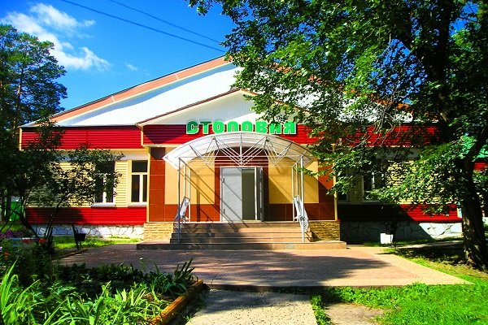

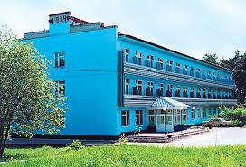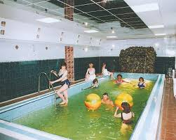

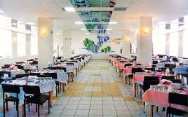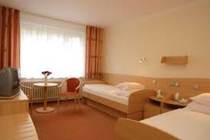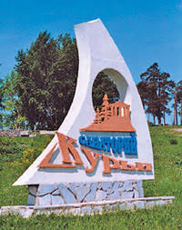

|  |  |  |  |
| --- | --- | --- | --- |
| **Детский санаторий Бирский,**  **Башкирия** | | |  |
|  |
| Все здания санатория расположены в лесном массиве, где преобладают живописные сосновые насаждения и вековые дубы, в отдалении от промышленных предприятий, что создаёт благоприятную, экологически чистую атмосферу для отдыха и лечения. Бирский филиал расположен на берегу р. Белая, на территории имеется пруд**.**  Основными природными лечебными факторами санатория являются климатолечение, кумысолечение и лечение природными минеральными водами. В санатории используется как лечебный фактор минеральная вода «Юматовская», которая применяется для всех детей как профилактически, так и с целью лечения желудочно-кишечной патологии, заболеваний обмена веществ.  **Основной медицинский профиль:**   * Болезни костно-мышечной системы и соединительной ткани * Болезни органов дыхания * Болезни органов пищеварения   **Основными видами лечебного воздействия являются**:  врачебные услуги (консультации и наблюдения высококвалифицированных фтизиаторов, педиатра, стоматолога, физиотерапевта);  медикаментозное лечение;  физиотерапевтические услуги :  электролечение,  теплолечение,  свето-и цветолечение, водолечение (гидромассаж, хвойные, морские и жемчужные ванны, сауна),  фитотерапия (лечебные чаи и кислородный коктейль),  ингаляционная терапия (ароматерапия, спелеотерапия, ингаляции лекарственных средств),  кумысотерапия.  Массаж (классический, сегментарный, точечный, соединительнотканный);  лечебная физкультура (групповые и индивидуальные занятия)  коррекционно-развивающие педагогические услуги (логопедические занятия, психологическая помощь, коррекционная работа воспитателей с детьми)  **Питание**  В санатории организовано полноценное, сбалансированное шестиразовое диетическое питание.  **Условия размещения**  Проживание в капитальном корпусе, номера 3-х местные с удобствами в номере.  Территория охраняемая. За жизнь и здоровье детей несет ответственность персонал лагеря.  Количество: 20 путёвок. Смена с 06.08.2021-26.08.2021 год. |

**Санаторий «Соколиный камень»**

Расположен на юго-западе Первоуральска, в сосновом лесу на южном склоне горы Телячья.  Введенный в строй более 30 лет назад, *лечебный санаторий* претерпел кардинальные перемены, и сегодня на базе советских корпусов возведено современное, динамично развивающееся предприятие, максимально комфортное для клиентов, для которых здесь каждый сезон готовы новые предложения. Закупается новое оборудование, вводятся дополнительные кабинеты, внедряются современные прогрессивные медицинские технологии, позволяющие расширить возможности санаторно-курортного лечения отдыхающих. Так, с 2008 года в «Соколином камне» стали проводить ультразвуковые обследования всех органов и систем на современном аппарате нового поколения, эхокардиографию, компьютерную велоэргометрию, применять в лечении общую магнитотерапию на компьютеризированном комплексе «АЛМА». Это современная высокотехнологичная процедура, которая очень эффективна при целом ряде заболеваний. И, конечно, большой популярностью у отдыхающих пользуется плавательный бассейн с аквапарком, гидромассажный бассейн, паровая кабина с эффектом турецкой бани, русская баня на дровах.

Количество: 25 путёвок – август, 25 путёвок -сентябрь.

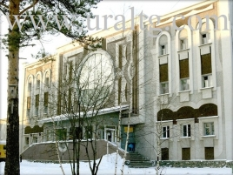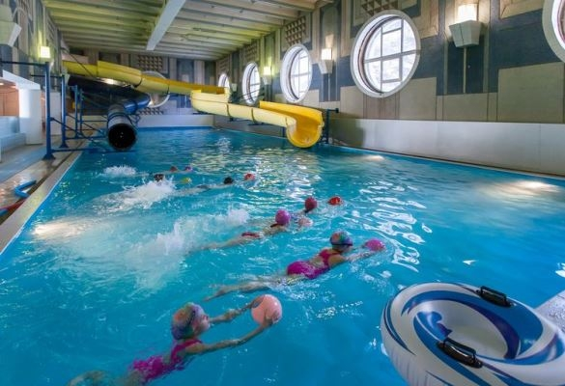

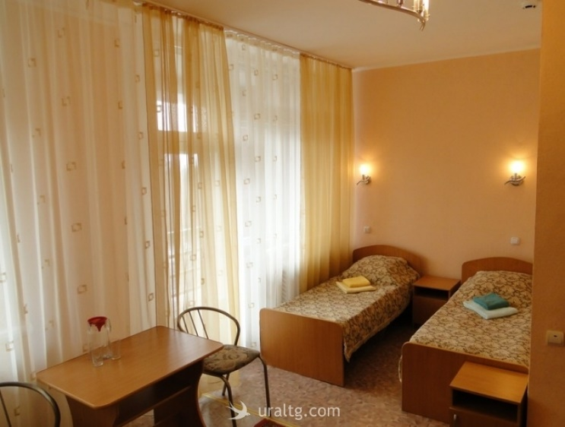

**Санаторий «Жемчужина России» г.Анапа.**

Количество: 20 путёвок. Смена уточняется.

Дата отправления из г.Екатеринбурга уточняется. Прибытие в г.Екатеринбург уточняется 2021г. Стоимость комплексной услуги проезда для ребенка 15470 рублей + 10% от стоимости путевки. Стоимость путёвки 36015 рублей.

***Детский оздоровительный лагерь «Заря».***

Детский оздоровительный лагерь «Заря» расположен в живописном месте недалеко от села Кадниково Свердловской области.

Лагерь, площадью 9,8 га, находится в экологически чистом месте, вокруг и на территории которого расположен сосновый бор со свежим лесным воздухом. Вокруг лагеря раскинулись земляничные, черничные и грибные поляны. Все это, как нельзя лучше, станет благодатным фоном, на котором развернутся все воспитательные мероприятия, все коллективные творческие дела, будут реализованы положения воспитательной программы  лагеря.

В целях обеспечения полноценного физического, интеллектуального и личностного развития ребенка в детском оздоровительном лагере «Заря» работают кружки по интересам, библиотека, имеется видео-зал и караоке-зал, игротека. Работа кружков тесно связана с содержанием работы оздоровительного лагеря. Общепринятые виды спортивных игр (футбол, баскетбол, теннис) будут дополняться изучением и введением в жизнь лагеря различных подвижных игр.

В оздоровительном лагере двигательная активность детей организована в течение дня по расписанию. Ежедневно проводится утренняя гимнастическая зарядка на свежем воздухе, закаливание, банные дни, оздоровительные часы и другие мероприятия по оздоровлению детей.

Ежедневно в лагере проводятся программы, подготовленные самими участниками смены. Мероприятия смены спланированы таким образом, чтобы каждый ребенок любого возраста мог принять в них активное участие. Все мероприятия направлены на раскрытие творческого потенциала ребенка и дают возможность проявить свои таланты и способности.

Детский оздоровительный лагерь «Заря» - это возможность самореализации, самостоятельности, это романтика и радость встречи с друзьями.

В культурно-оздоровительный комплекс лагеря входят:  
- 7 жилых корпусов;  
- стадион, волейбольная и баскетбольная площадки, теннисный зал, клуб, место для проведения линейки, а также застекленные благоустроенные веранды для отрядных сборов, новое 2-х этажное здание столовой и творческих мастерских.

Будет организован подвоз детей в лагерь и обратно.

Количество: 20путёвок. Смена 14 дней. С 16.06.-29.06.2021 год.

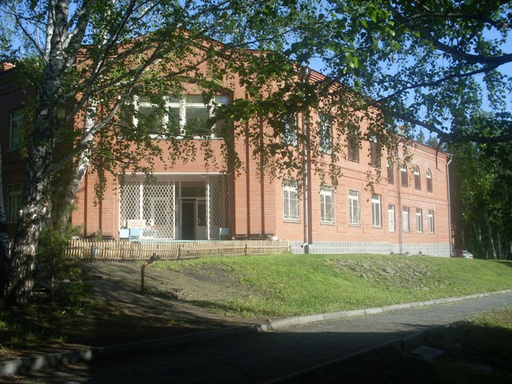

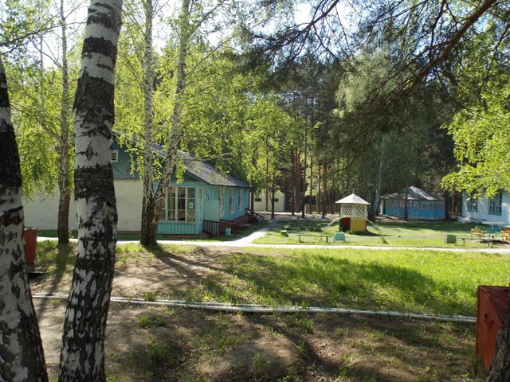

***Детский оздоровительный лагерь «Спутник».***

Муниципальное бюджетное учреждение Детский оздоровительный лагерь «Спутник» расположено в живописном сосновом бору, в тихом, уединенном месте, на участке, площадью 5,5 га.

**Инфраструктура учреждения:**

-здание клуба-столовой, которое включает 2 конференц-зала на 200 и 70 человек, столовую на 200 мест;

Вместительный актовый зал позволяет на высоком уровне проводить общелагерные мероприятия.

-Медицинский блок;

-Волейбольно - баскетбольная площадка, футбольное поле, игровая площадка;

-Помещения для кружков;

-2-х этажное здание душевых, на 1-ом этаже - банно-прачечная зона.

Дети живут в одноэтажных корпусах, которые оборудованы системами отопления.

Для детей младших отрядов (6-9лет) предусмотрен благоустроенный коттедж.

Традиционно в лагере педагоги дополнительного образования проводят занятия в  таких кружках,как «Оригами»,«Авиамоделирование», «Изонить»,  «Бисероплетение», «Танцевальная студия», «Настольный теннис».

Уютные помещения кружковых позволяют раскрыть творческие способности воспитанников.  
На плацу проводятся «Открытие смены», ежедневные общелагерные линейки, утренняя гимнастика, «Закрытие смены» и другие мероприятия.

Особое внимание в программе по воспитательной работе лагеря уделяется:

- профилактике детского дорожного травматизма;

- профилактике девиантного поведения;

- социальной адаптации воспитанников учреждения к условиям жизни в загородном оздоровительном лагере.

Будет организован подвоз детей в лагерь и обратно.

Количество: 80 путёвок. Смены по 14 дней, всего будет организовано 4 смены.

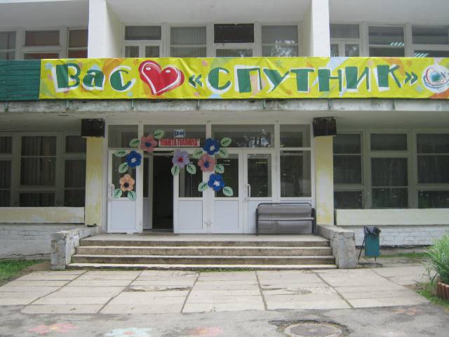 I смена с 02.06. - 15.06.2021 год.

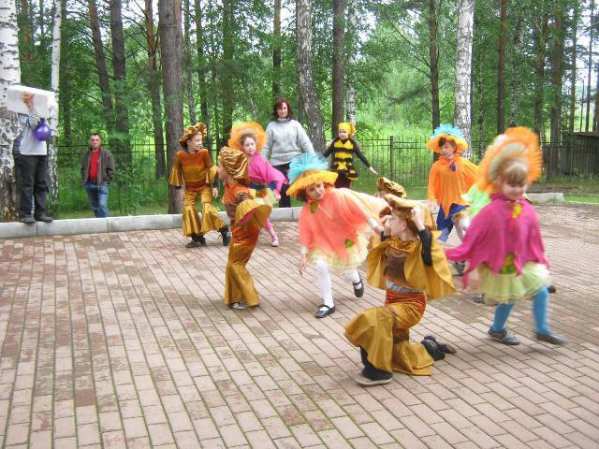 II смена с 17.06. – 30.06. 2021 год.

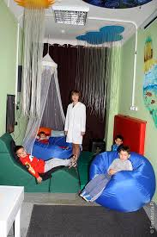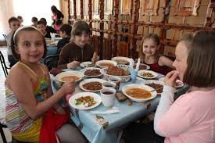

III смена с 02.07. – 15.07. 2021 год.

IV смена с 17.07. – 30.07. 2021 год.

**Загородный лагерь «Чайка».**

Месторасположение лагеря – лесная зона, сосновый бор, берег реки Уфа. Природные оздоровительные факторы: чистый сосновый воздух, отдаленность от крупных промышленных предприятий и автомобильных трасс. Удаленность лагеря от населенного пункта (города Красноуфимск) - 7 км. по трассе Красноуфимск- Крылово.

**На территории лагеря расположены:**

3 одноэтажных корпуса. В корпусах имеются спальные комнаты, веранды с установленной мягкой мебелью, телевизором, DVD.

Корпуса № 1 и 2 оснащены автономным горячим водоснабжением, имеются душевые кабинки, туалетные комнаты, умывальники, ногомойки.

Корпус № 3 не имеет туалетов и комнат для личной гигиены. Туалеты для этого корпуса – деревянные, расположенные на улице. Умывальники и ногомойки с холодным и горячим водоснабжением расположены на улице перед корпусом.

Все спальные, досуговые комнаты и веранды оборудованы автономным отоплением через устройство инфракрасных обогревателей.

Здание столовой с пищеблоком и обеденным залом на 200 посадочных мест расположено в центре лагеря, раковины для мытья рук с холодным и горячим водоснабжением находятся на улице перед столовой.

Клуб с набором музыкальной аппаратуры и аппаратуры для проведения дискотек, летняя эстрада, библиотека, помещения для организации досуговой деятельности, живой уголок, беседки, качели;

Медицинский блок;

Два бассейна;  
Баня с парилкой и моечным отделением.

Также на территории расположены следующие хозяйственно-бытовые объекты: сушилка, артезианская скважина, склады, прачечная.  
**Для организации спортивной работы на территории лагеря имеется:**

мини-футбольное поле;  
 баскетбольная площадка;

две волейбольные площадки;

площадка для игры в настольный теннис;

место для прыжков в высоту, место для прыжков в длину;

прямая беговая дорожка.  
 Ежедневно в режим дня включены: утренняя гигиеническая зарядка, воздушные ванны, закаливание, спортивные часы и спортивные мероприятия. В течение смены проводятся спартакиады, спортивные игры и конкурсы.

Для осуществления закаливающих процедур работают два бассейна, расположенные на открытом воздухе. Бассейн открытого типа, размером 10 на 25 метров.  Каркасный бассейн с фильтрацией и подогревом, что позволяет организовывать купание с установлением необходимой температуры воздуха. Количество:15 путёвок. VI смена с 20.08.-02.09.2021года. Смена продолжительностью 14 дней. Планируется спортивная смена.

**Загородный лагерь «Черкасово».**

Детский оздоровительный лагерь расположен в лесу, на берегу реки Уфы, 15 км от г. Красноуфимска.

**Инфраструктура:**

7 кирпичных одноэтажных корпусов;

бассейн;

клуб на 200 мест;

открытая летняя эстрада;

библиотека на 20 мест;

кинозал на 50 мест;

баскетбольная, волейбольная площадка, настольный теннис, беговая дорожка;

помещения для работы кружков.

Количество: 35 путёвок. Смена с 23.07. - 05.08.2021 год.

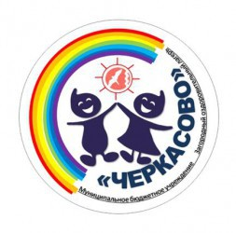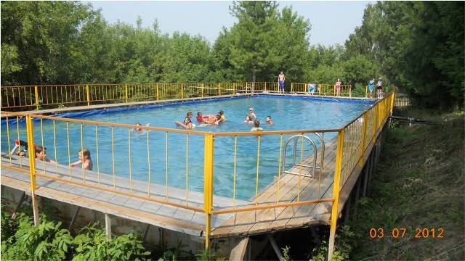

Необходимые документы при подаче заявления:

1) письменное заявление гражданина, являющегося родителем (законным представителем) несовершеннолетнего;

2) копия паспорта гражданина, являющегося родителем (законным представителем) несовершеннолетнего;

3) копия свидетельство о рождении ребенка, при достижении ребенком 14 лет – копия паспорта;

4) документы, подтверждающие смену ФИО в случае расхождения данных, указанных в свидетельстве о рождении ребенка (оригинал и копия);

6) копия документа, подтверждающего право на получение несовершеннолетним бесплатной путёвки (если есть, если нет, то не надо)

7) копия страхового номера индивидуального лицевого счета (СНИЛС) ребенка, а также законного представителя ребенка.

8) Справка 070/у (для предоставления путевки в санаторий)

Т. 7-13-06